电子信息学院

实验报告书

课程名：

题 目：

类 别： 【验证】

班 级：软件工程1712

学 号：171003530209

姓 名：

评语：

实验态度：认真（）一般（）差（）

实验结果：正确（）部分正确（）错（）

实验理论：掌握（）熟悉（）了解（）

操作技能：强（）一般（）差（）

实验报告：好（）一般（）差（）

成绩： 指导教师：李宇佳

批阅时间：2017年 月 日

## 1实验目的

通过xcode学习object-c基础语法

## 2.实验内容

书P70-73(4-1 – 4-6)

## 3.实验步骤

4-1

代码：

#import <Foundation/Foundation.h>

int main(int argc, const char * argv[]) {

@autoreleasepool {

NSNumber *n = [NSNumber numberWithChar:'A'];

NSLog(@"%c" , [n charValue]);

}

return 0;

}

运行结果：

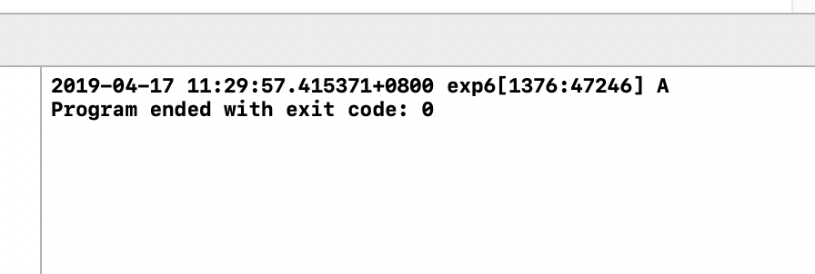

4-2 代码：

#import <Foundation/Foundation.h>

int main(int argc, const char * argv[]) {

@autoreleasepool {

NSString *str1 = @"I Love";

NSString *str2 = [NSString stringWithString:str1];

NSLog(@"%@",str2);

}

return 0;

}

运行结果：

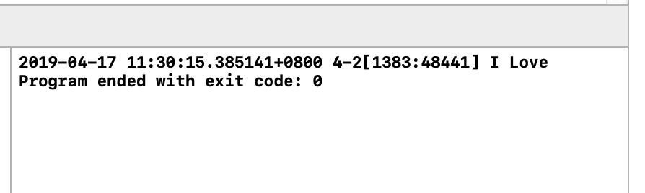

4-3

代码：

#import <Foundation/Foundation.h>

int main(int argc, const char * argv[]) {

@autoreleasepool {

NSString *str = @"I Love Objective-C";

NSLog(@"转为大写:%@" , [str uppercaseString]);

NSLog(@"转为小写:%@" , [str lowercaseString]);

}

return 0;

}

运行结果：

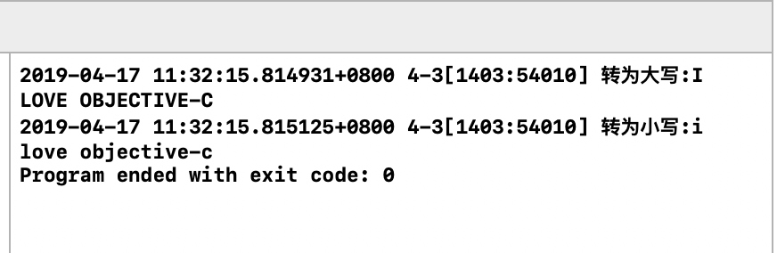

4-4

代码：

#import <Foundation/Foundation.h>

int main(int argc, const char * argv[]) {

@autoreleasepool {

NSString *str1 = @"I Love ";

NSString *str2 = @"I Love Objective-C";

if([str1 isEqualToString:str2]){

NSLog(@"两字符串相同");

}

else{

NSLog(@"两字符串不相同");

}

}

return 0;

}

运行结果：

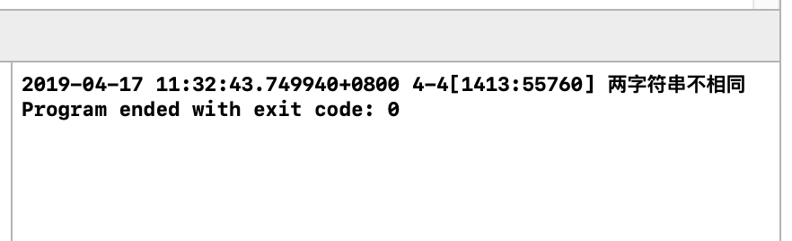

4-5

代码：

#import <Foundation/Foundation.h>

int main(int argc, const char * argv[]) {

@autoreleasepool {

NSString *str = @"I Love Objective-C";

NSLog(@"%@" , [str substringToIndex:6]);

}

return 0;

}

运行结果：

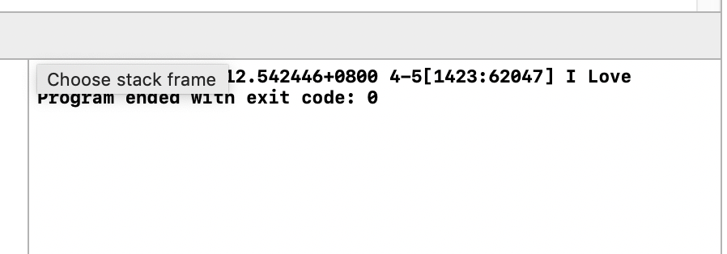

4-6

代码：

#import <Foundation/Foundation.h>

int main(int argc, const char * argv[]) {

@autoreleasepool {

NSString *str = @"I Love Objective-C";

NSLog(@"%lu" , [str length]);

}

return 0;

}

运行结果

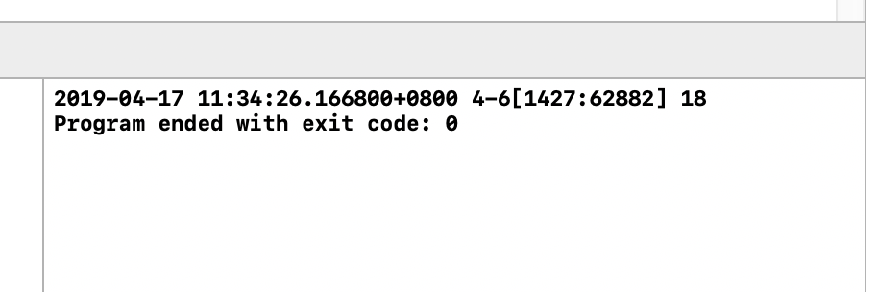

4．实验体会：通过本次实验，让我对mac系统的一些基本操作有了认识，也许是一些最简单的操作，但还是让我可以在日后中用到苹果电脑时能够更加熟练。并且我对xcode这个编程环境有了一些简单的认识，虽然从windows上转到mac上有了很多的不适应，但是我也会逐渐适应起来。